Кукольный театр «Петрушка и Капризка»
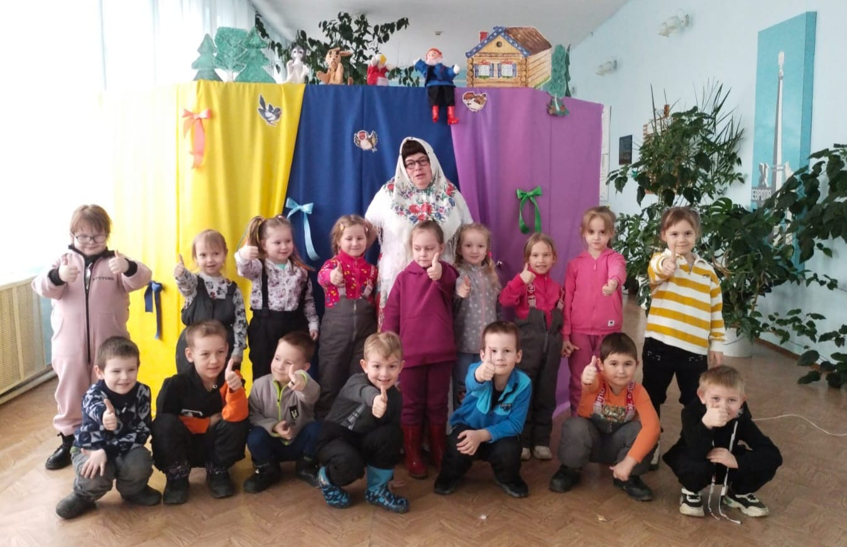
«Детские капризы» - фраза, которая знакома всем взрослым. Как трудно бывает объяснить ребёнку, что его поведение не соответствует общепринятым правилам. А вот у Петрушки и его друзей получилось! Получилось «вылечить» Машу от капризов, и все ребята увидели, как некрасиво капризничать. Театрализованное представление кукольного театра, а ещё игры и загадки-всё порадовало юных зрителей.


